Упражнение 1.
Тип упражнения: длинное.
Мишени: 12 картонных мишеней, 6 попперов, несколько штрафных мишеней.
Минимум выстрелов: 30
Максимум очков: 150.
Стартовая позиция: стрелок стоит расслабленно (как покажет судья), в любом месте, касаясь отметки.
Положение оружия: оружие заряжено (патрон в патроннике), в кобуре.
Процедура выполнения: после стартового сигнала необходимо поразить все мишени в свободном порядке, не покидая зону, отмеченную штрафными линиями.
Углы безопасности: 180 градусов.

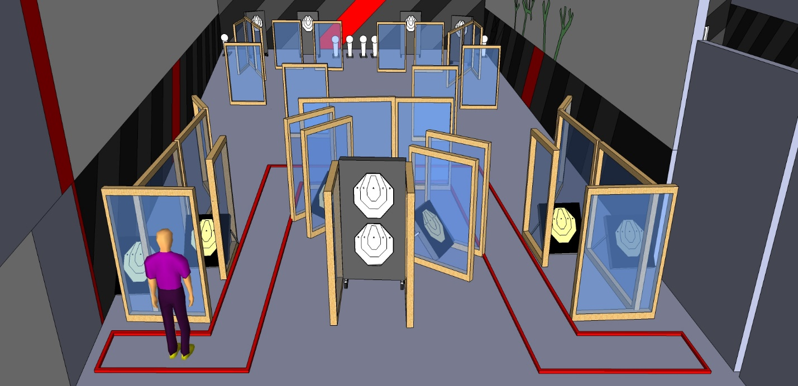

Схема упражнения №1.

Упражнение 2.
Тип упражнения: среднее.
Мишени: 5 картонных мишеней, 2 поппера, несколько штрафных мишеней.
Минимум выстрелов: 12.
Максимум очков: 60.
Стартовая позиция: стрелок стоит расслабленно, (как покажет судья), в любом месте, лицом в сторону мишеней.
Положение оружия: оружие заряжено (патрон в патроннике), в кобуре.
Процедура выполнения: после стартового сигнала поразить все мишени в свободном порядке, не покидая зону, отмеченную штрафными линиями.
Углы безопасности: 180 градусов.

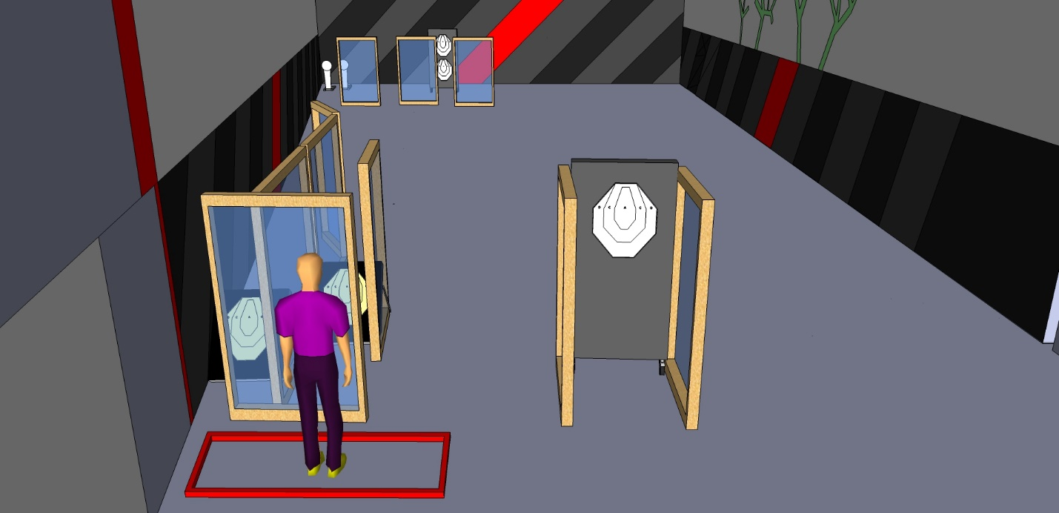Схема упражнения №2.

Упражнение 3.
Тип упражнения: среднее.
Мишени: 6 картонных мишеней, 1 поппер, несколько штрафных мишеней.
Минимум выстрелов: 13.
Максимум очков: 65.
Стартовая позиция: стрелок стоит расслабленно (как покажет судья), касаясь отметки, лицом в сторону мишеней.
Положение оружия: оружие заряжено (патрон в патроннике), в кобуре.
Процедура выполнения: после стартового сигнала необходимо поразить все мишени в свободном порядке, не покидая зону, отмеченную штрафными линиями.
Углы безопасности: 180 градусов.

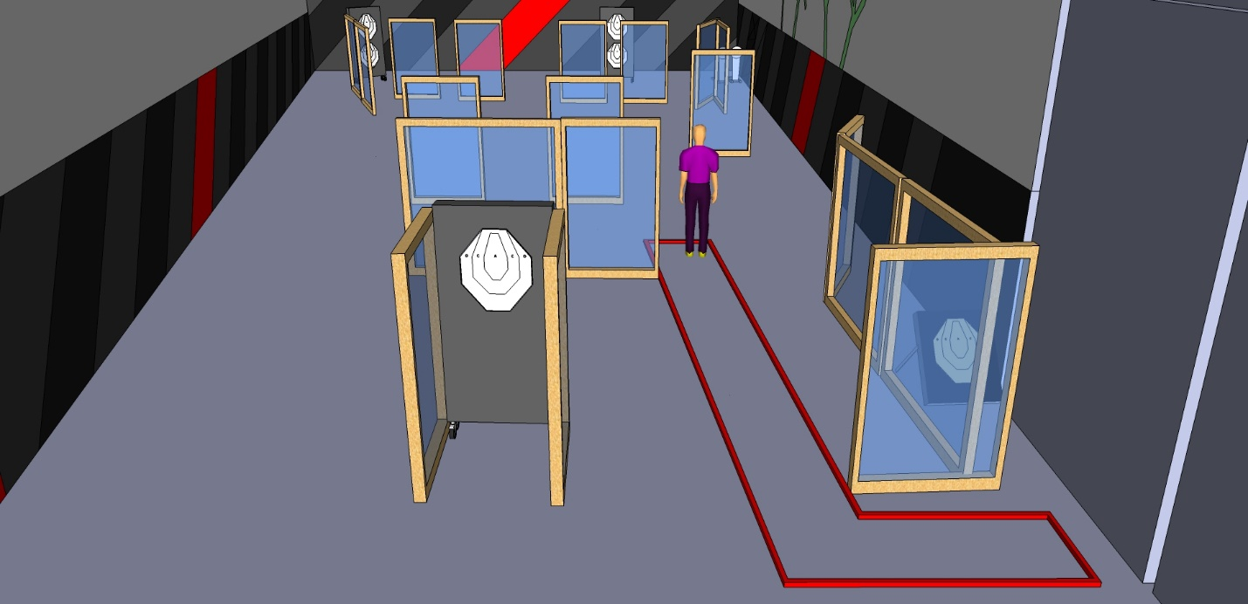Схема упражнения №3.

Упражнение 4.
Тип упражнения: длинное.
Мишени: 9 картонных мишеней, 8 попперов, несколько штрафных мишеней.
Минимум выстрелов: 30
Максимум очков: 150.
Стартовая позиция: стрелок стоит расслабленно (как покажет судья), в любом месте, лицом в сторону мишеней.
Положение оружия: оружие заряжено, патрон в патроннике, в кобуре.
Процедура выполнения: после стартового сигнала необходимо поразить все мишени в свободном порядке, не покидая зону, отмеченную штрафными линиями.
Углы безопасности: 180 градусов.

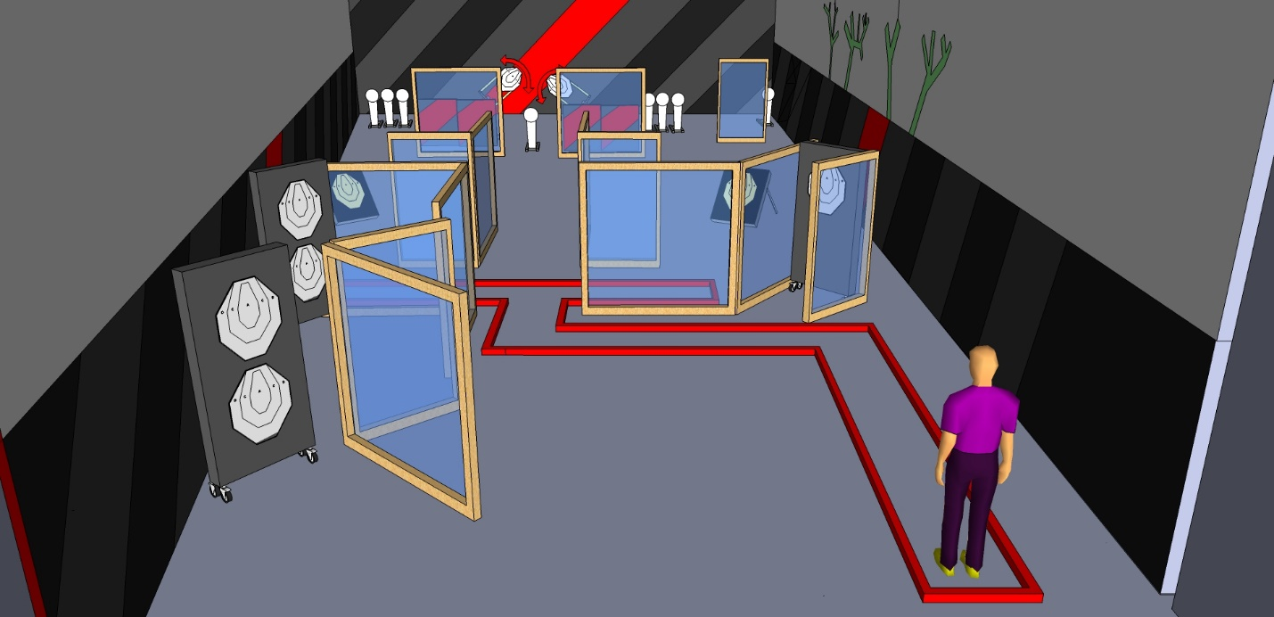

Схема упражнения №4.

Упражнение 5.
Тип упражнения: короткое.
Мишени: 4 картонных мишени, 2 поппера, несколько штрафных мишеней.
Минимум выстрелов: 10
Максимум очков: 50.
Стартовая позиция: стрелок стоит расслабленно (как покажет судья), лицом в сторону мишеней, в любом месте.
Положение оружия: оружие заряжено (патрон в патроннике), в кобуре.
Процедура выполнения: после стартового сигнала необходимо поразить все мишени в свободном порядке, не покидая зону отмеченную штрафными линиями.
Углы безопасности: 180 градусов.

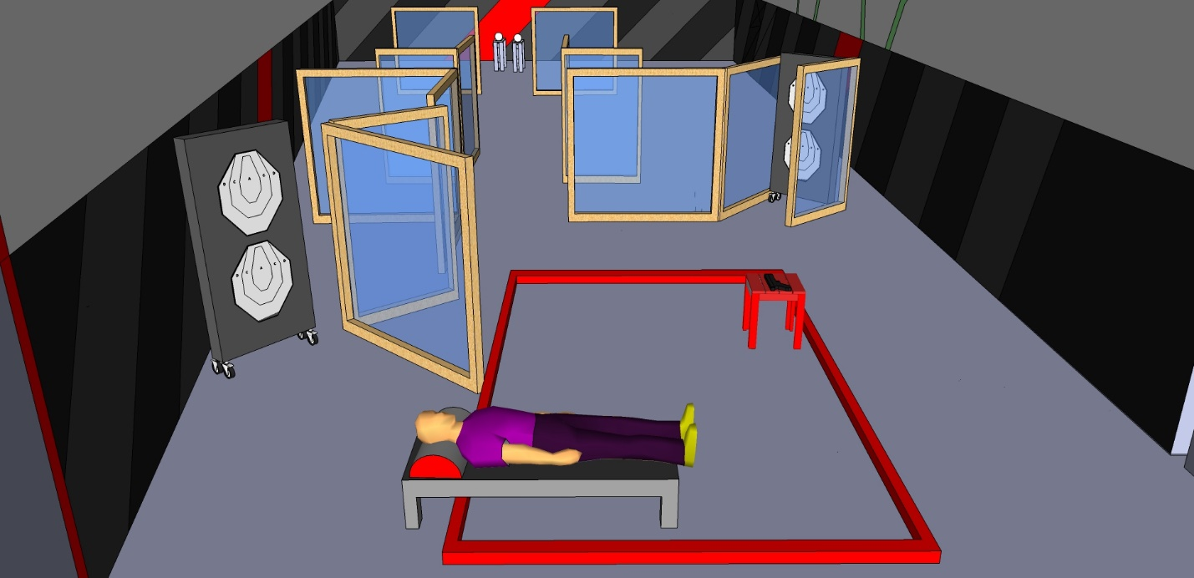
Схема упражнения №5.

Упражнение 6.
Тип упражнения: среднее.
Мишени: 4 картонных мишени, 7 попперов, 2 тарелки, несколько штрафных мишеней.
Минимум выстрелов: 17.
Максимум очков: 85.
Стартовая позиция: стрелок стоит расслабленно (как покажет судья), лицом в сторону мишеней, касаясь отметки.
Положение оружия: оружие заряжено, в кобуре.
Процедура выполнения: после стартового сигнала необходимо поразить все мишени, в свободном порядке, не покидая зону, отмеченную штрафными линиями.
Углы безопасности: 180 градусов.

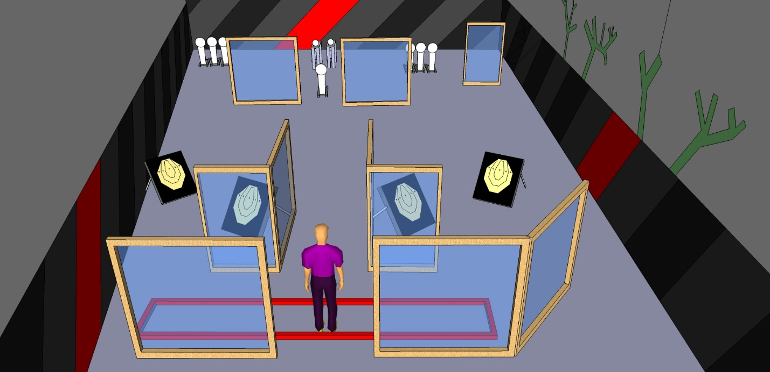

Схема упражнения №6.

Упражнение 7.
Тип упражнения: длинное.
Мишени: 13 картонных мишеней, 4 поппера, несколько штрафных мишеней.
Минимум выстрелов: 30.
Максимум очков: 150.
Стартовая позиция: стрелок стоит расслаблено (как покажет судья), лицом в сторону мишеней, в любом месте.
Положение оружия: оружие заряжено (патрон в патроннике), в кобуре.
Процедура выполнения: после стартового сигнала необходимо поразить все мишени в свободном порядке, не покидая зону, отмеченную штрафными линиями.
Углы безопасности: 180 градусов.

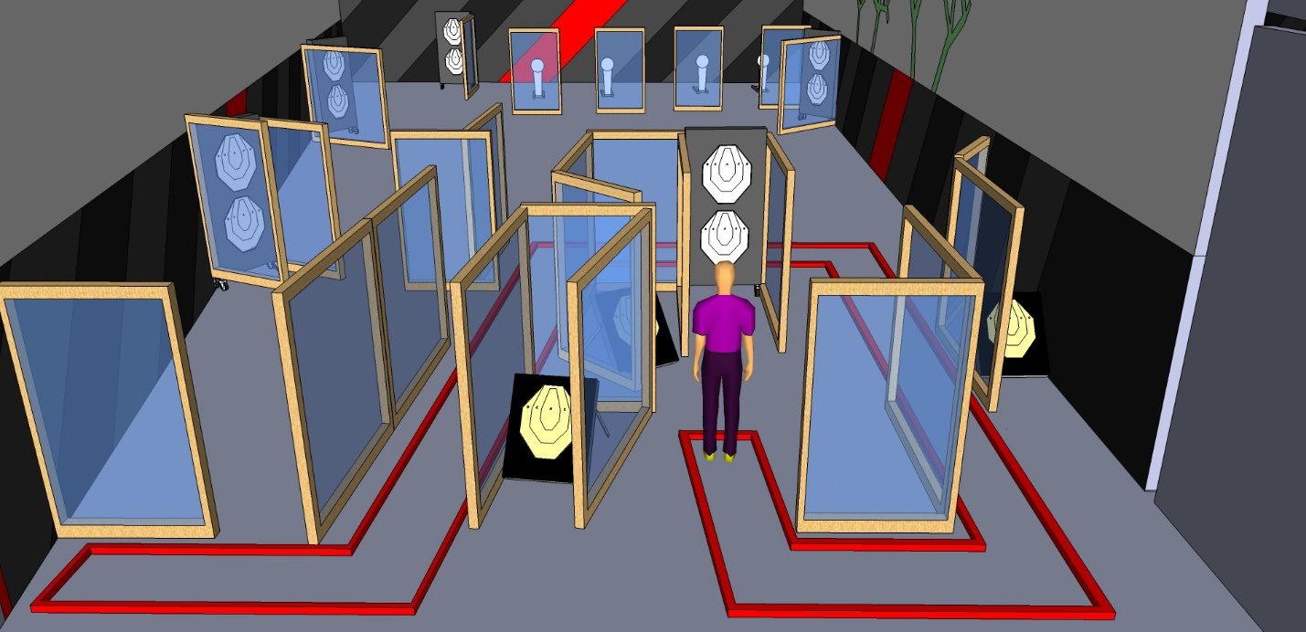

Схема упражнения №7.

Упражнение 8.
Тип упражнения: среднее.
Мишени: 7 картонных мишеней, 4 поппера, несколько штрафных мишеней.
Минимум выстрелов: 18.
Максимум очков: 90.
Стартовая позиция: стрелок стоит расслабленно (как покажет судья), касаясь отметки, лицом в сторону мишеней.
Положение оружия: оружие заряжено (патрон в патроннике), в кобуре.
Процедура выполнения: после стартового сигнала необходимо поразить все мишени, не выходя за пределы штрафных линий.
Углы безопасности: 180 градусов.

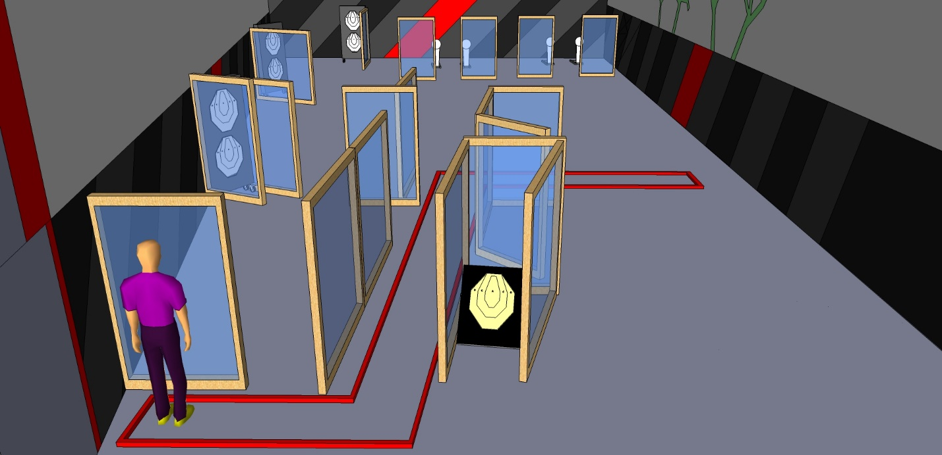
Схема упражнения №8.

Упражнение 9.
Тип упражнения: среднее
Мишени: 5 картонных мишеней, 4 поппера, несколько штрафных мишеней.
Минимум выстрелов: 14
Максимум очков: 70
Стартовая позиция: стрелок стоит расслабленно (как покажет судья), лицом в сторону мишеней, в любом месте.
Положение оружия: оружие заряжено (патрон в патроннике), в кобуре.
Процедура выполнения: после стартового сигнала необходимо поразить все мишени, не покидая пределы штрафных линий.
Углы безопасности: 180 градусов.

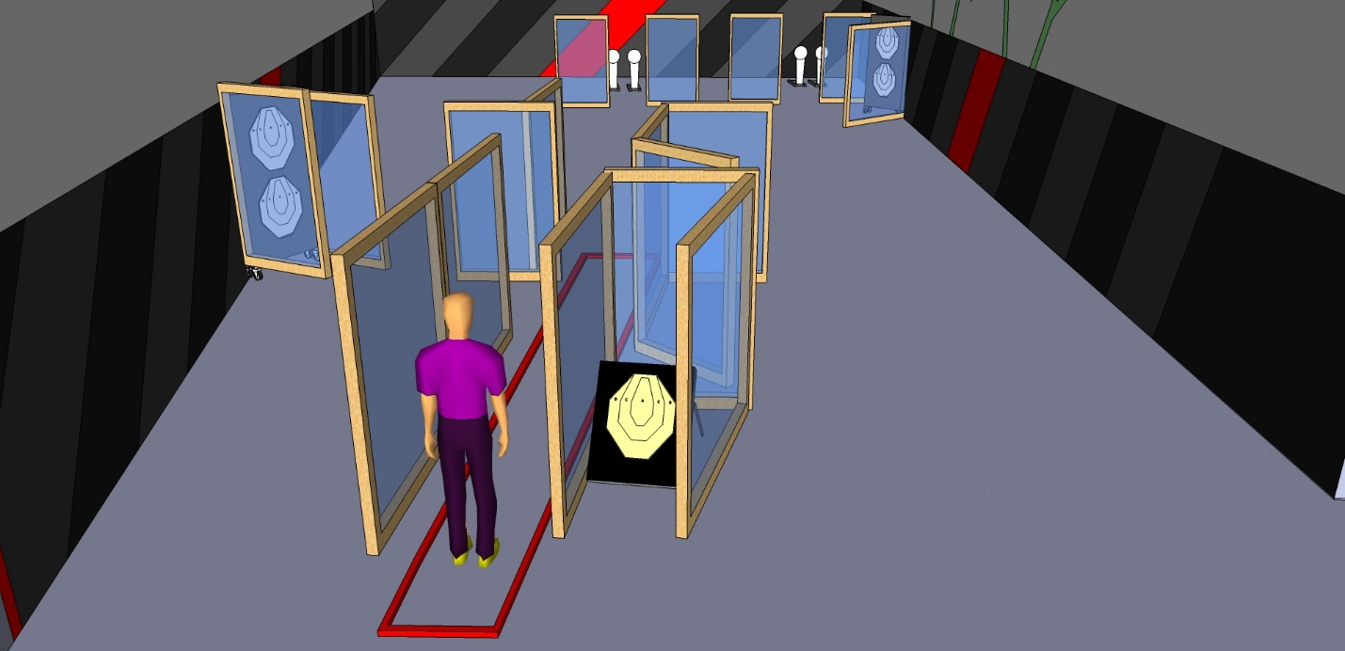

Схема упражнения №9.

Упражнение 10.
Тип упражнения: среднее.
Мишени: 4 картонных мишени, 8 попперов, несколько штрафных мишеней.
Минимум выстрелов: 16
Максимум очков: 80
Стартовая позиция: стрелок стоит расслабленно (как покажет судья), лицом в сторону мишеней, в любом месте.
Положение оружия: оружие заряжено (патрон в патроннике), в кобуре.
Процедура выполнения: после стартового сигнала необходимо поразить все мишени в свободном порядке, не покидая пределы штрафных линий.
Углы безопасности: 180 градусов.

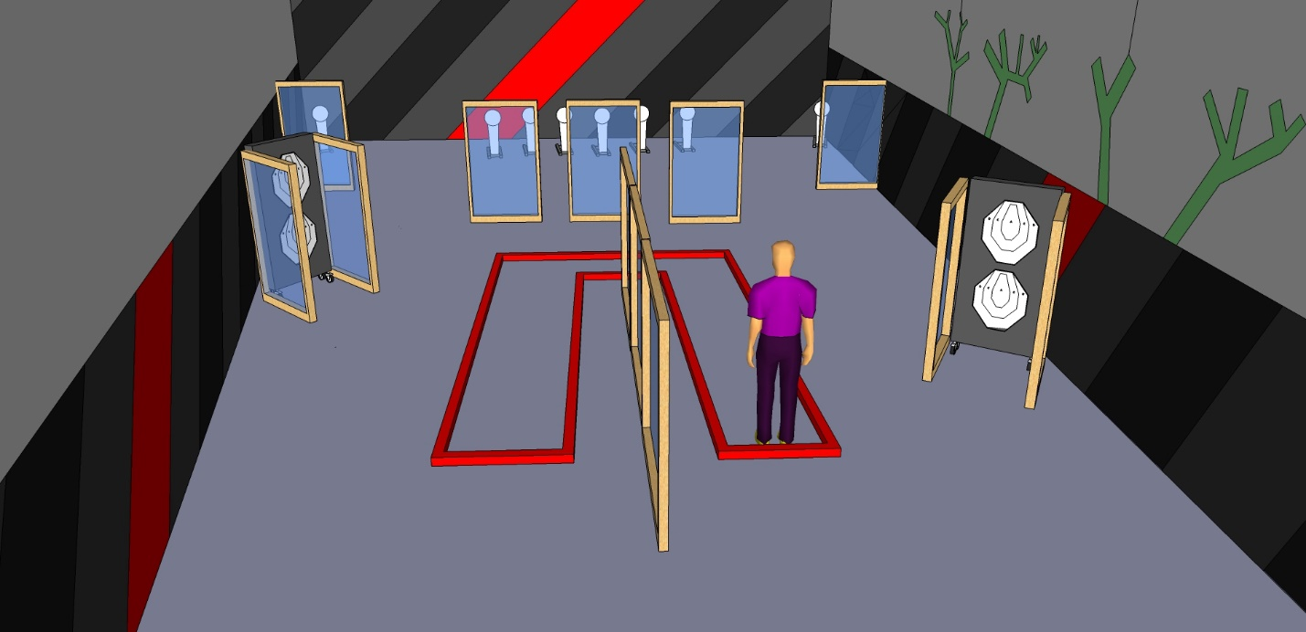
Схема упражнения №10.

Упражнение 11.
Тип упражнения: среднее
Мишени: 4 картонных мишени, 2 поппера, 2 тарелки, несколько штрафных мишеней.
Минимум выстрелов: 12.
Максимум очков: 60.
Стартовая позиция: стрелок стоит расслабленно (как покажет судья), лицом в сторону мишеней, в любом месте.
Положение оружия: оружие заряжено (патрон в патроннике), в кобуре.
Процедура выполнения: после стартового сигнала, необходимо поразить все мишени в свободном порядке.
Углы безопасности: 180 градусов.

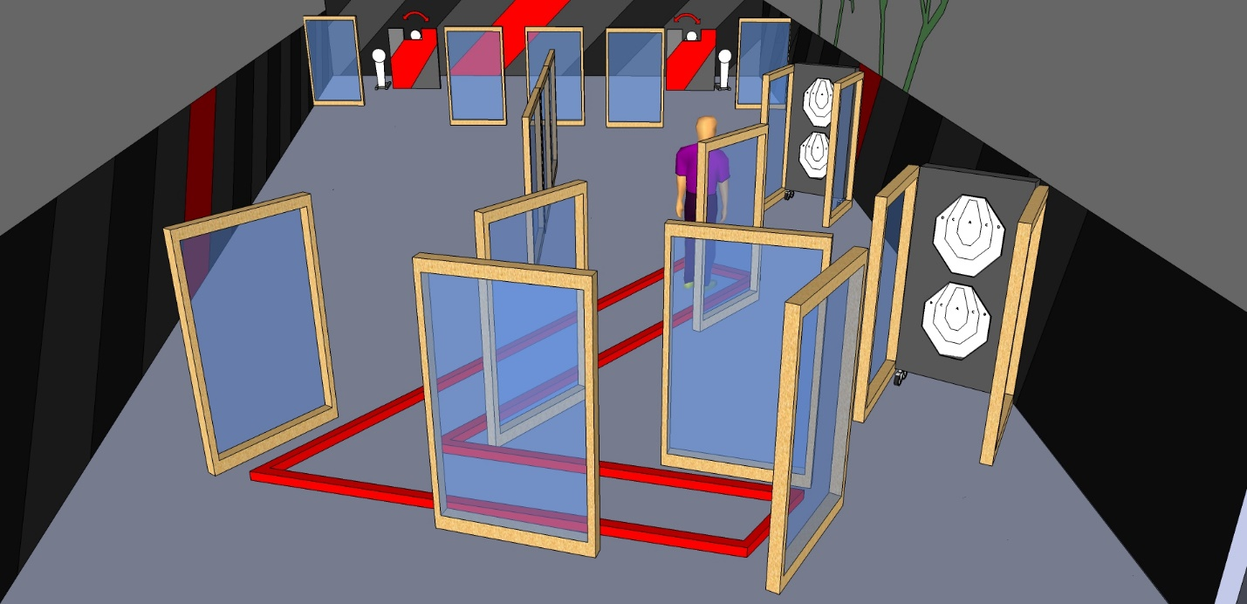Схема упражнения №11.

Упражнение 12.
Тип упражнения: короткое.
Мишени: 6 картонных мишеней, несколько штрафных мишеней.
Минимум выстрелов: 12.
Максимум очков: 60.
Стартовая позиция: стрелок стоит расслабленно (как покажет судья), лицом в сторону мишеней, в любом месте.
Положение оружия: оружие заряжено (патрон в патроннике), в кобуре.
Процедура выполнения: после стартового сигнала необходимо поразить все мишени в свободном порядке, не покидая пределы штрафных линий.
Углы безопасности: 180 градусов.

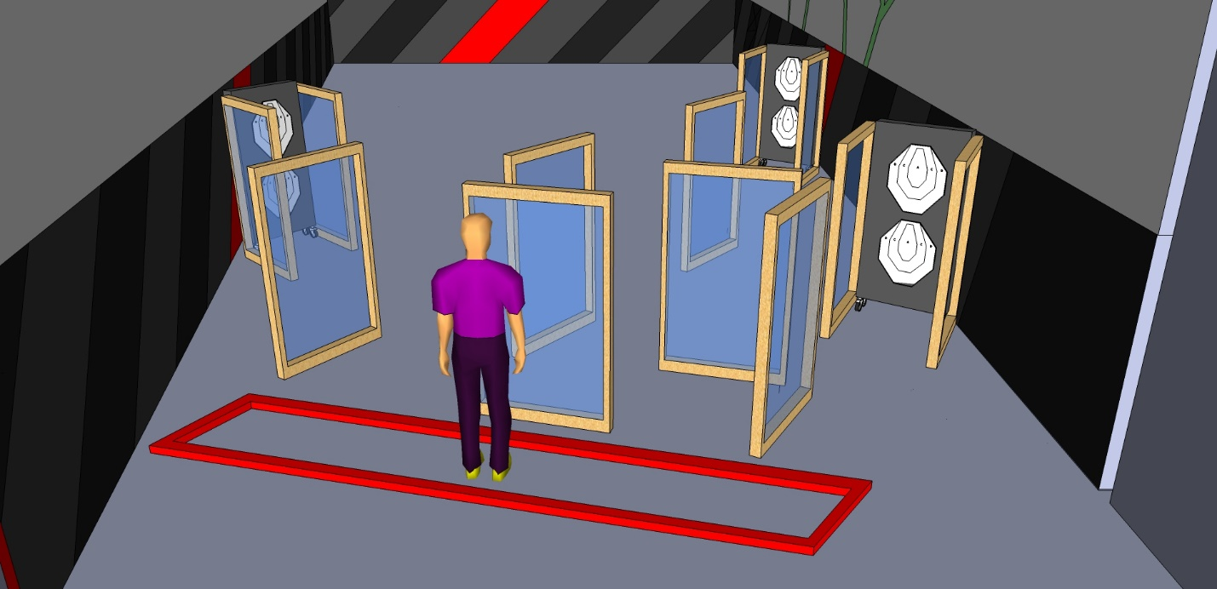
Схема упражнения №12

